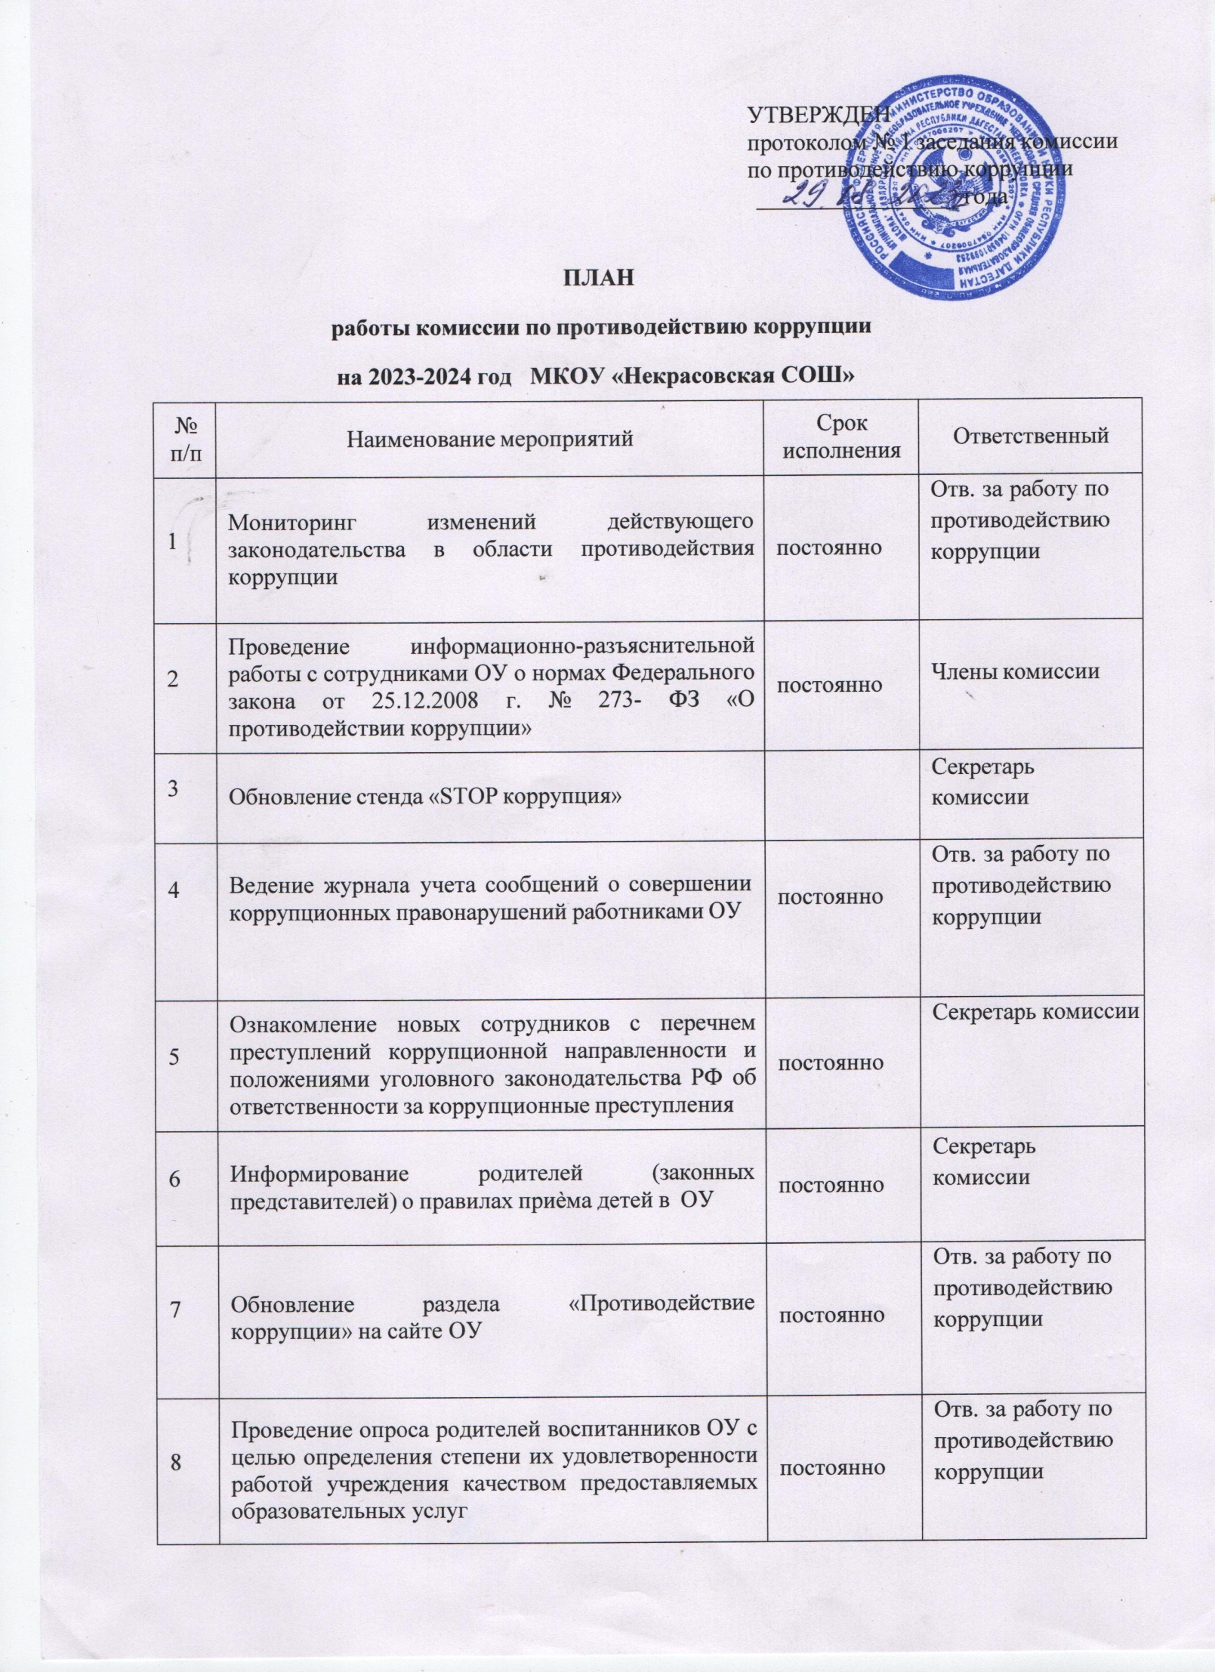
№п/п | Наименованиемероприятий | Срокисполнения | Ответственный
9 | Анализэффективностимероприятийвобластипротиводействия коррупции и информирование офактах,свидетельствующихокоррупциивОУ | ежеквартально | Отв. за работу попротиводействиюкоррупции
10 | Взаимодействиесгосударственнымиорганами,общественнымииинымиорганизациямиповопросампротиводействиякоррупции | постоянно | Членыкомиссии
11 | Участиеввыполнениипорученийвышестоящихгосударственныхоргановпопредотвращениюпроявленийкоррупции иихвыявлению | по меренеобходимости | Членыкомиссии
12 | Обобщениеианализпоступающейотгосударственныхорганов,осуществляющихборьбускоррупцией,информациионарушенияхзаконодательстваоборьбескоррупциейработникамигосударственныхорганизаций | по меренеобходимости | Отв.заработупопротиводействиюкоррупции
13 | Анализработыкомиссиипопротиводействиюкоррупции | не менее 1разавполугодие | Отв. за работу попротиводействиюкоррупции

